**STMAX810-EU** PERFORMANȚĂ MAXIMĂ, DISTRAȚIE  EXTRA

**MANUAL DE INSTRUCȚIUNI**

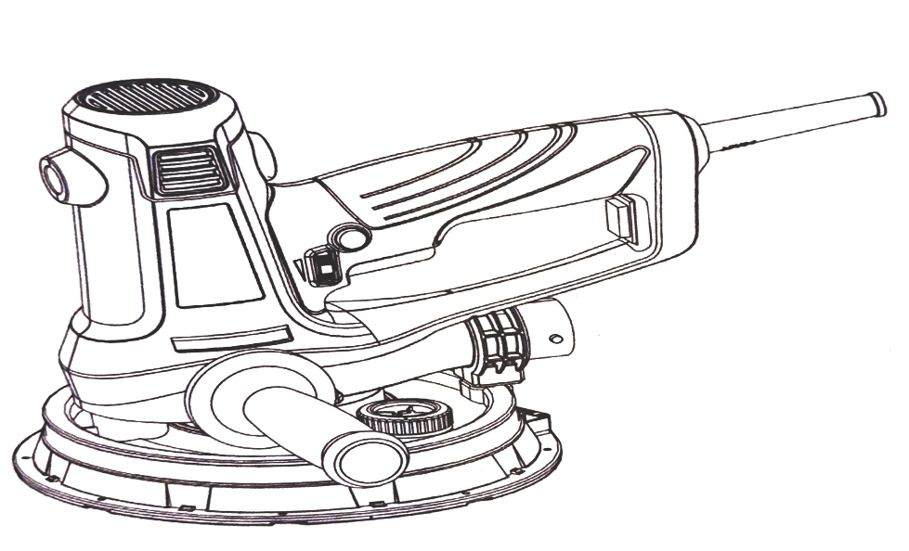

**ȘLEFUITOR ORBITAL PENTRU PEREȚI DIN**

**GIPS- CARTON, CU MOTOR FĂRĂ PERII**

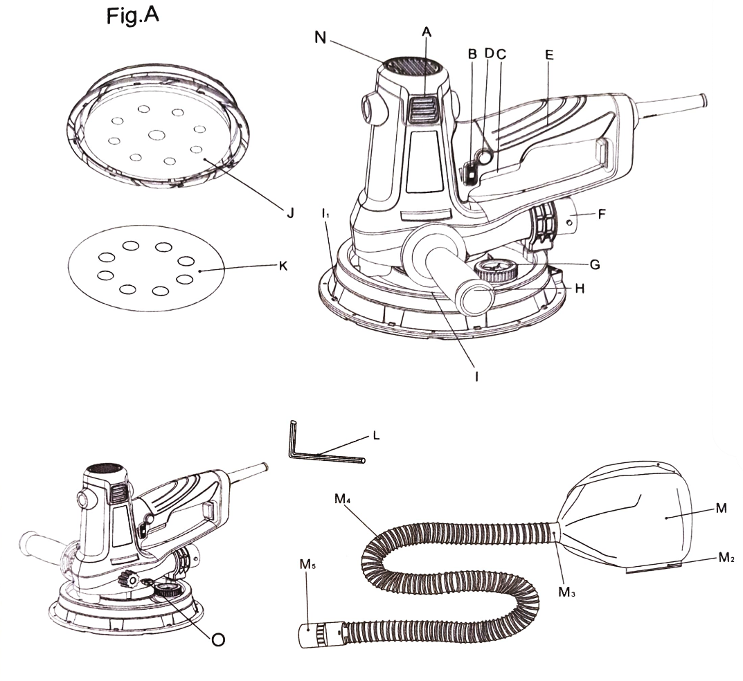

A. Orificii de aerisire

B. Roată de reglare electronică a vitezei

C. Întrerupător Pornit/Oprit

D. Buton de blocare

E. Mâner principal

F. Ieșire extracție praf

G. Selector viteză vacuum

H. Mâner auxiliar

I. Apărătoare

Segment apărătoare

Buton de deblocare

J. Talpă de șlefuire

K. Hârtie abrazivă (150# x2, 180# x2, 240# x2, 400# x2)

L. Cheie hexagonală

M. Sac colector praf

M2. Cleme sac praf

M3. Ansamblu adaptor

M4. Furtun aspirator

M5. Conector

N. Capac spate

O. Buton schimbare șlefuire fină/grosieră

**SPECIFICAȚII TEHNICE**

Model: STMAX810-EU

Tensiune: 230–240V ~ 50Hz

Putere: 810W

Viteză de rotație: 1500–2800 rpm

Placă de șlefuire: Ø180 mm

Clasă de protecție: II

Greutate netă: 2,3 kg

**SIMBOLURI ȘI CUVINTE DE ATENȚIONARE PRIVIND SIGURANȚA**

Acest manual de instrucțiuni utilizează următoarele simboluri și cuvinte de avertizare pentru a vă atenționa asupra situațiilor periculoase și riscului de vătămare corporală sau deteriorare a bunurilor.

**PERICOL**: Indică o situație extrem de periculoasă care, dacă nu este evitată, va duce la deces sau vătămări grave.

**AVERTISMENT**: Indică o situație potențial periculoasă care, dacă nu este evitată, poate duce la deces sau vătămări grave.

**ATENȚIE**: Indică o situație potențial periculoasă care, dacă nu este evitată, poate duce la vătămări ușoare sau moderate. (Fără cuvânt) Indică un mesaj legat de siguranță.

**OBSERVAȚIE**: Indică o practică care nu este legată de vătămări corporale, dar care, dacă nu este evitată, poate duce la deteriorarea bunurilor.

**AVERTISMENT**: Citiți toate avertismentele de siguranță și toate instrucțiunile. Nerespectarea acestora poate duce la electrocutare, incendiu și/sau vătămări grave.

**AVERTISMENT**: Pentru a reduce riscul de accidentare, citiți manualul de instrucțiuni.

**AVERTISMENTE GENERALE PRIVIND UNELTELE ELECTRICE**

**AVERTISMENT!** Citiți toate avertismentele de siguranță și toate instrucțiunile. Nerespectarea acestora poate duce la electrocutare, incendiu și/sau vătămări grave.

Păstrați toate avertismentele și instrucțiunile pentru referințe viitoare. Termenul „unealtă electrică” din avertismente se referă la uneltele electrice alimentate la rețea (cu cablu) sau la cele cu acumulator (fără cablu).

**1) SIGURANȚA ZONEI DE LUCRU**

a) Păstrați zona de lucru curată și bine iluminată. Zonele dezordonate sau întunecate favorizează accidentele.

b) Nu folosiți uneltele electrice în atmosfere explozive, cum ar fi în prezența lichidelor, gazelor sau prafului inflamabil. Uneltele electrice pot genera scântei care pot aprinde praful sau vaporii.

c) Țineți copiii și persoanele neimplicate departe în timpul utilizării uneltei electrice. Distragerile vă pot face să pierdeți controlul.

**2) SIGURANȚA ELECTRICĂ**

a) Fisele uneltelor electrice trebuie să se potrivească cu prizele. Nu modificați în niciun fel fișa. Nu folosiți adaptoare cu unelte electrice cu împământare. Fisele nemodificate și prizele potrivite reduc riscul de electrocutare.

b) Evitați contactul corpului cu suprafețe împământate, cum ar fi conducte, radiatoare, aragazuri sau frigidere. Există un risc crescut de electrocutare dacă sunteți împământat.

c) Nu expuneți uneltele electrice la ploaie sau condiții umede. Pătrunderea apei într-o unealtă electrică mărește riscul de electrocutare.

d) Nu abuzați cablul. Nu folosiți cablul pentru a transporta, trage sau deconecta unealta electrică. Țineți cablul departe de căldură, ulei, muchii ascuțite sau piese în mișcare. Cablurile deteriorate sau încurcate cresc riscul de electrocutare.

e) Când utilizați uneltele electrice în exterior, folosiți un prelungitor adecvat pentru exterior. Utilizarea unui cablu potrivit pentru exterior reduce riscul de electrocutare.

f) Dacă utilizarea uneltei electrice într-un loc umed nu poate fi evitată, folosiți un întrerupător diferențial (RCD). Utilizarea acestuia reduce riscul de electrocutare.

**3) SIGURANȚA PERSONALĂ**

a) Fiți atenți, concentrați-vă asupra activității și folosiți bunul simț atunci când utilizați o unealtă electrică. Nu folosiți o unealtă electrică atunci când sunteți obosit sau sub influența drogurilor, alcoolului sau a medicamentelor. Un moment de neatenție în timpul utilizării uneltelor electrice poate provoca vătămări grave.

b) Folosiți echipament individual de protecție. Purtați întotdeauna protecție pentru ochi. Echipamentele de protecție precum masca de praf, încălțămintea de siguranță antiderapantă, casca de protecție sau protecția auditivă, utilizate în condițiile adecvate, vor reduce riscul de accidentare.

c) Preveniți pornirea accidentală. Asigurați-vă că întrerupătorul este în poziția oprit înainte de a conecta unealta la sursa de alimentare și/sau la acumulator, înainte de a o ridica sau transporta. Transportarea uneltelor electrice cu degetul pe întrerupător sau alimentarea acestora atunci când întrerupătorul este pornit poate provoca accidente.

d) Scoateți cheia de reglare sau cheia imbus înainte de a porni unealta electrică. O cheie uitată atașată unei piese rotative a uneltei poate provoca vătămări.

e) Nu vă întindeți prea mult. Păstrați o poziție stabilă și echilibrată în permanență. Aceasta asigură un control mai bun al uneltei în situații neașteptate.

f) Îmbrăcați-vă corespunzător. Nu purtați haine largi sau bijuterii. Țineți părul, hainele și mănușile departe de piesele în mișcare. Hainele largi, bijuteriile sau părul lung pot fi prinse în piesele în mișcare.

g) Dacă există dispozitive pentru conectarea instalațiilor de extracție și colectare a prafului, asigurați-vă că acestea sunt conectate și utilizate corect. Utilizarea colectării prafului poate reduce riscurile asociate cu praful.

**4) UTILIZAREA ȘI ÎNGRIJIREA UNELTELOR ELECTRICE**

a) Nu forțați unealta electrică. Folosiți unealta electrică potrivită pentru aplicația dvs. Unealta corectă va efectua lucrul mai bine și mai sigur la viteza pentru care a fost proiectată.

b) Nu utilizați unealta electrică dacă întrerupătorul nu o pornește sau nu o oprește. Orice unealtă care nu poate fi controlată cu întrerupătorul este periculoasă și trebuie reparată.

c) Deconectați ștecherul de la sursa de curent și/sau acumulatorul de la unealtă înainte de a face reglaje, a schimba accesoriile sau a depozita uneltele electrice. Astfel de măsuri de siguranță reduc riscul de pornire accidentală.

d) Depozitați uneltele electrice neutilizate la îndemâna copiilor și nu permiteți persoanelor neexperimentate sau care nu cunosc instrucțiunile să folosească unealta. Uneltele electrice sunt periculoase în mâinile utilizatorilor neinstruiți.

e) Întrețineți uneltele electrice. Verificați dacă există piese aliniate greșit, blocaje ale pieselor în mișcare, ruperea pieselor sau orice altă condiție care ar putea afecta funcționarea uneltei. Dacă este deteriorată, unealta trebuie reparată înainte de utilizare. Numeroase accidente sunt cauzate de unelte prost întreținute.

f) Păstrați sculele de tăiere ascuțite și curate. Sculele de tăiere întreținute corespunzător, cu muchii ascuțite, sunt mai ușor de controlat și mai puțin predispuse la blocaj.

g) Folosiți unealta electrică, accesoriile și burghiele conform acestor instrucțiuni, ținând cont de condițiile de lucru și tipul de lucrare. Utilizarea uneltei în moduri diferite de cele prevăzute poate duce la situații periculoase.

**5) SERVICE**

a) Lăsați unealta electrică să fie reparată de o persoană calificată, folosind doar piese de schimb identice. Aceasta va asigura menținerea siguranței uneltei electrice.

**INSTRUCȚIUNI DE SIGURANȚĂ**

**PENTRU ȘLEFUITORUL DE PEREȚI (DRYWALL SANDER)**

**1) INSTRUCȚIUNI DE SIGURANȚĂ PENTRU TOATE  PERAȚIUNILE**

a) Această unealtă electrică este destinată să funcționeze ca polizor/mașină de lustruit. Citiți toate avertismentele de siguranță, instrucțiunile, ilustrațiile și specificațiile furnizate împreună cu această unealtă electrică. Nerespectarea instrucțiunilor poate duce la electrocutare, incendiu și/sau vătămări grave.

b) Această unealtă electrică nu este recomandată pentru operații de șlefuire, periere cu sârmă sau tăiere. Utilizarea pentru operații pentru care nu a fost proiectată poate crea pericole și provoca vătămări.

c) Nu folosiți accesorii care nu sunt special proiectate și recomandate de producătorul uneltei. Doar pentru că un accesoriu se potrivește la unealta dvs. nu înseamnă că este sigur de utilizat.

d) Viteza nominală a accesoriului trebuie să fie cel puțin egală cu viteza maximă inscripționată pe unealta electrică. Accesoriile care funcționează peste viteza lor nominală se pot sparge.

e) Diametrul exterior și grosimea accesoriului trebuie să se încadreze în capacitatea uneltei. Accesoriile dimensionate incorect nu pot fi protejate și controlate corespunzător.

f) Dimensiunea găurii de prindere (arbore) a roților, flanșelor, discurilor sau altor accesorii trebuie să se potrivească cu axul uneltei. Accesoriile cu găuri nepotrivite pot fi instabile, pot vibra excesiv și pot duce la pierderea controlului.

g) Nu folosiți accesorii deteriorate. Înainte de fiecare utilizare, inspectați accesoriile, cum ar fi discurile abrazive (fisuri, ciobituri), plăcile suport (fisuri, uzură excesivă), periile de sârmă (fire desprinse sau rupte). Dacă unealta sau accesoriul a fost scăpat, verificați-le înainte de utilizare sau montați un accesoriu intact. După instalare, așezați-vă pe o parte, împreună cu persoanele

din jur, și lăsați unealta să funcționeze la turația maximă în gol timp de un minut. Accesoriile deteriorate, de regulă, se sparg în această perioadă de testare.

h) Purtați echipament individual de protecție. În funcție de aplicație, folosiți vizieră, ochelari de protecție sau ochelari de siguranță. Dacă este cazul, purtați mască de praf, protecție auditivă, mănuși și șorț rezistent la fragmente. Protecția pentru ochi trebuie să fie capabilă să oprească particulele proiectate în timpul lucrului. Masca de praf sau respiratorul trebuie să filtreze particulele generate. Expunerea îndelungată la zgomot intens poate provoca pierderea auzului.

i) Țineți persoanele din jur la o distanță sigură. Oricine intră în zona de lucru trebuie să poarte echipament de protecție. Fragmentele piesei de lucru sau ale accesoriului deteriorat pot provoca vătămări în afara zonei imediate de operare.

j) Țineți unealta doar de suprafețele de prindere izolate atunci când lucrați în apropierea unor cabluri electrice ascunse sau a propriului cablu. Dacă accesoriul de tăiere atinge un cablu „sub tensiune”, părțile metalice expuse ale uneltei pot deveni „sub curent” și operatorul poate suferi electrocutare.

k) Țineți cablul departe de accesoriul rotativ. Dacă pierdeți controlul, cablul poate fi tăiat sau prins și mâna sau brațul dvs. poate fi atras în accesoriu.

l) Nu lăsați unealta jos până când accesoriul nu s-a oprit complet. Accesoriul rotativ poate agăța suprafața și smulge unealta din mâinile dvs.

m) Nu transportați unealta în timp ce rulează. Contactul accidental cu accesoriul rotativ vă poate răni.

n) Curățați regulat fantele de ventilație ale uneltei. Ventilatorul motorului atrage praful în interior, iar acumularea excesivă de praf metalic poate provoca pericole electrice.

o) Nu utilizați unealta în apropierea materialelor inflamabile. Scânteile pot aprinde aceste materiale.

p) Nu utilizați accesorii care necesită lichide de răcire. Folosirea apei sau a altor lichide poate provoca electrocutare sau șoc electric.

**2) KICKBACK ȘI AVERTIZĂRI CONEXE**

„Kickback” este o reacție bruscă la prinderea sau blocarea unui disc, plăci suport, perii sau alt accesoriu rotativ. Blocarea cauzează oprirea rapidă a accesoriului, ceea ce determină mișcarea necontrolată a uneltei în direcția opusă rotației la punctul de blocaj.

De exemplu, dacă un disc abraziv este prins de piesa de lucru, marginea discului poate săpat în material și să sară înapoi sau în față. Discul poate sări spre sau departe de operator, în funcție de direcția de rotație în momentul prinderii. În aceste condiții, discul abraziv se poate și sparge.

Kickback-ul este rezultatul utilizării greșite a uneltei și/sau a unor proceduri incorecte și poate fi evitat prin respectarea următoarelor precauții:

a) Mențineți o prindere fermă și poziționați corpul și brațele astfel încât să rezistați forțelor de recul. Folosiți întotdeauna mânerul auxiliar, dacă este prevăzut, pentru control maxim. Operatorul poate controla mai bine reacțiile de torsiune și recul dacă ia aceste măsuri de precauție.

b) Nu așezați niciodată mâna lângă accesoriul rotativ. Acesta poate produce recul peste mână.

c) Nu vă poziționați corpul în zona în care unealta s-ar putea mișca în caz de recul. Reculul va propulsa unealta în direcția opusă mișcării discului la punctul de blocaj.

d) Fiți deosebit de atenți la colțuri, muchii ascuțite etc. Evitați lovirea sau blocarea accesoriului. Colțurile și muchiile tind să prindă accesoriul și pot provoca pierderea controlului sau recul.

e) Nu montați lanțuri de ferăstrău, lame de sculptură în lemn sau discuri cu dinți. Aceste accesorii provoacă frecvent recul și pierderea controlului.

**INSTRUCȚIUNI GENERALE**

Această unealtă nu trebuie utilizată de persoane sub 16 ani.

Această unealtă nu este destinată persoanelor (inclusiv copiilor) cu capacități fizice, senzoriale sau mentale reduse, ori cu lipsă de experiență și cunoștințe, decât dacă sunt supravegheate sau instruite de o persoană responsabilă.

Asigurați-vă că copiii nu se joacă cu unealta.

Această unealtă nu este potrivită pentru șlefuirea umedă.

Deconectați întotdeauna unealta de la sursa de alimentare înainte de a face reglaje sau de a schimba accesoriile.

| **Simbol** | **Semnificație** |
| --- | --- |
| V~ | Volt (Tensiune alternativă) |
| Hz | Hertz |
| min | Minute |
| ~ sau AC/DC | Curent alternativ sau curent continuu |
| ⎓ (DC) | Curent continuu |
| n | Viteză nominală |
| RPM | Rotații pe minut |
| BPM | Bătăi pe minut |
| IPM | Impacturi pe minut |
| sfpm | Picioare pătrate pe minut |
| m/s² | Metri pe secundă pătrați |
| mm | Milimetru |
| SPM | Curse pe minut |
| A | Amperi |
| W | Watt |
| I sau AC | Curent alternativ |
| Clasa I | Construcție cu împământare |
| Clasa II | Construcție dublu izolată |
| dB(A) | Decibeli (A-evaluați) |
| kg | Kilogram |
| °C | Grad Celsius |
|  | Simbol de avertizare privind siguranța |
|  | Blocare/Strângere |
| 🔓 | Deblocare/Slăbire |
| ℹ | Notă / Observație |
| 📖 | Citiți instrucțiunile |
|  | Purtați protecție pentru ochi |
| 🧤 | Purtați mănuși de protecție |
|  | Purtați protecție auditivă |
|  | Purtați mască de praf |
| 👟 | Încălțăminte de protecție antiderapantă |
| ⏻ | Opriți produsul și deconectați de la sursa de curent înainte de asamblare, curățare, reglaje, întreținere, depozitare și transport |
|  | Doar pentru utilizare în spații interioare uscate |
| CE | Produsul este conform cu directivele europene aplicabile |
| ♻ WEEE | Produsele electrice uzate nu se aruncă la gunoi menajer – reciclați conform indicațiilor autorităților locale |
|  | Bateriile nu se aruncă la gunoi menajer – reciclați conform indicațiilor autorităților locale |
| 🔥❌ | Nu aruncați bateriile în foc – pot exploda și provoca răniri |
| 🌡️ | Nu expuneți bateria la temperaturi peste 40°C sau sub 0°C |
| 🚭 | Fumatul interzis în zona de lucru și lângă materiale inflamabile |
| 🔥🚫 | Foc deschis interzis în zona de lucru și lângă materiale inflamabile |

**HOW TO USE DRYWALL SANDER**

**CUM SE UTILIZEAZĂ ȘLEFUITORUL PENTRU GIPS-CARTON**

**ÎNAINTE DE UTILIZARE**

Înainte de a folosi unealta pentru prima dată, este recomandat să primiți informații practice (instruire).

Verificați întotdeauna ca tensiunea de alimentare să fie aceeași cu cea indicată pe plăcuța de identificare a uneltei.

Folosiți detectoare adecvate pentru a localiza conducte sau cabluri ascunse sau apelați compania locală de utilități.

Contactul cu conducte electrice poate provoca incendiu sau electrocutare.

Deteriorarea unei conducte de gaz poate produce explozie.

Perforarea unei conducte de apă poate cauza daune materiale sau șoc electric.

Nu lucrați pe materiale care conțin azbest (azbestul este cancerigen).

Praful provenit din materiale precum vopsele cu plumb, anumite esențe de lemn, minerale sau metale poate fi nociv (contactul sau inhalarea pot provoca reacții alergice și/sau boli respiratorii).

Purtați o mască de praf și lucrați cu un dispozitiv de extracție a prafului, dacă este posibil.

Anumite tipuri de praf sunt clasificate ca cancerigene (de exemplu, praful de stejar sau fag), mai ales în combinație cu aditivi pentru tratarea lemnului.

Folosiți mască de praf și extractor de praf, dacă este posibil.

Respectați cerințele naționale legate de praf pentru materialele pe care le prelucrați.

Nu fixați unealta într-o menghină.

Utilizați cabluri de prelungire complet desfășurate și sigure, cu o capacitate de 16 A (pentru U.K. – 13 A).

**DUPĂ UTILIZARE**

După oprirea uneltei, nu opriți rotația accesoriului aplicând o forță laterală.

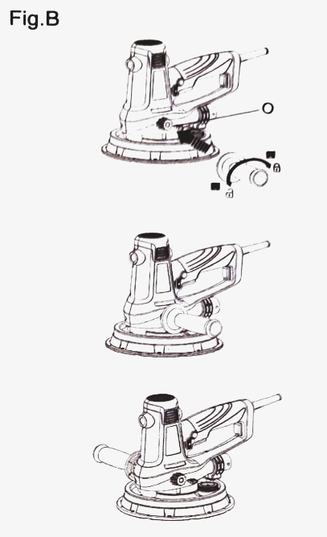**UTILIZARE**

Montarea mânerului auxiliar (Fig. B)

Din motive de siguranță, mânerul auxiliar trebuie montat la folosirea produsului.

Înșurubați mânerul auxiliar (H) în sens orar într-unul din orificiile de prindere.

Asigurați-vă că mânerul este bine fixat.

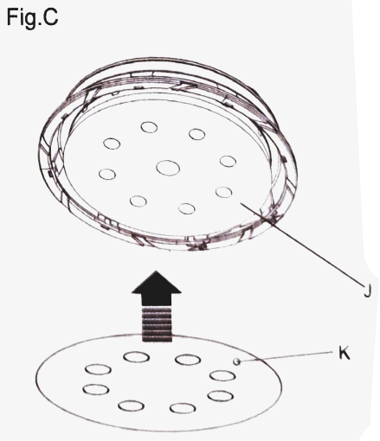

Montarea și schimbarea discului abraziv (Fig. C)

Așezați discul abraziv în centru, pe talpa de șlefuire, și apăsați.

Orificiile discului abraziv trebuie să fie aliniate cu orificiile de extracție de pe talpă.

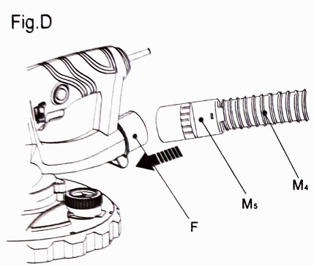

Montarea și demontarea sacului de praf

(Fig. D)

Aliniați și fixați conectorul furtunului de vacuum (M5) pe ieșirea de extracție a prafului (F), până la oprire.

După lucru, trageți conectorul (M5) pentru a detașa furtunul de vacuum (M4) / sacul de praf (M).

Golirea sacului de praf

(Fig. E)

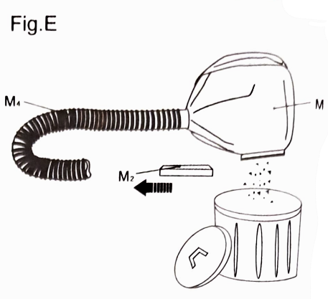Scoateți furtunul de vacuum (M4) cu sacul de praf (M).

Țineți sacul de praf (M) deasupra unei pungi de gunoi și desfaceți clema (M2).

Goliți conținutul și fixați din nou clema (M2) pe șinele sacului.

Reatașați furtunul și sacul de praf la unealtă.

**Pornirea și oprirea mașinii**

Porniți/opriți șlefuitorul prin întrerupătorul (C).Reglați viteza prin roata de control (B). O setare mai mare este potrivită pentru șlefuire cu hârtie fină și finisare.

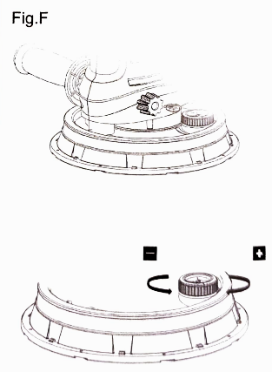O setare mai mică este potrivită pentru hârtie grosieră, pentru îndepărtarea tencuielii și petelor de apă.

Folosiți butonul de blocare pentru a menține mașina la aceeași viteză.

Nu suprasolicitați prin aplicarea unei presiuni excesive.

Reglarea puterii de aspirație (Fig. F)

Reglați puterea de aspirație în funcție de aplicație.

Rotiți selectorul de viteză al vacuumului (G) în sens orar pentru a mări puterea.

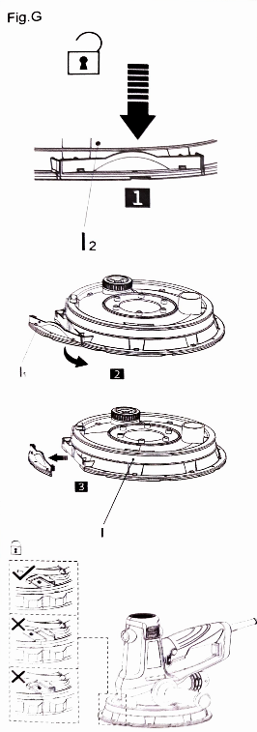

Segmentul apărătorii (Fig. G)

Segmentul detașabil al apărătorii permite reducerea distanței dintre perete/tavan și marginea talpei de șlefuire.

Scoateți segmentul atunci când suprafața de lucru este aproape de alte obiecte (ex.: perete, tavan).

**ATENȚIE!**

Utilizați scula fără segmentul apărătorii numai pentru șlefuire lângă alte obiecte.Apăsați butonul de deblocare (12), țineți-l apăsat și scoateți segmentul (11) din apărătoare (I).

După lucru, reasamblați segmentul (11) și asigurați-vă că butonul deblocare (12) este fixat corect.

**ÎNTREȚINERE / SERVICE**

Depozitați unealta în carcasa sa de protecție, într-un loc uscat și încuiat, departe de accesul copiilor.

Păstrați întotdeauna unealta și cablul curate (în special fantele de ventilație).

**AVERTISMENT!** Deconectați unealta de la priză înainte de curățare.

**AVERTISMENT!** Nu încercați să curățați fantele de ventilație introducând obiecte ascuțite prin deschideri.

**MEDIU**

Nu eliminați sculele electrice, accesoriile și ambalajele împreună cu gunoiul menajer (valabil doar pentru țările UE).

Conform Directivei europene privind deșeurile de echipamente electrice și electronice (DEEE) și a implementării acesteia conform legislației naționale, sculele electrice care și-au încheiat durata de viață trebuie colectate separat și predate unui centru de reciclare autorizat.